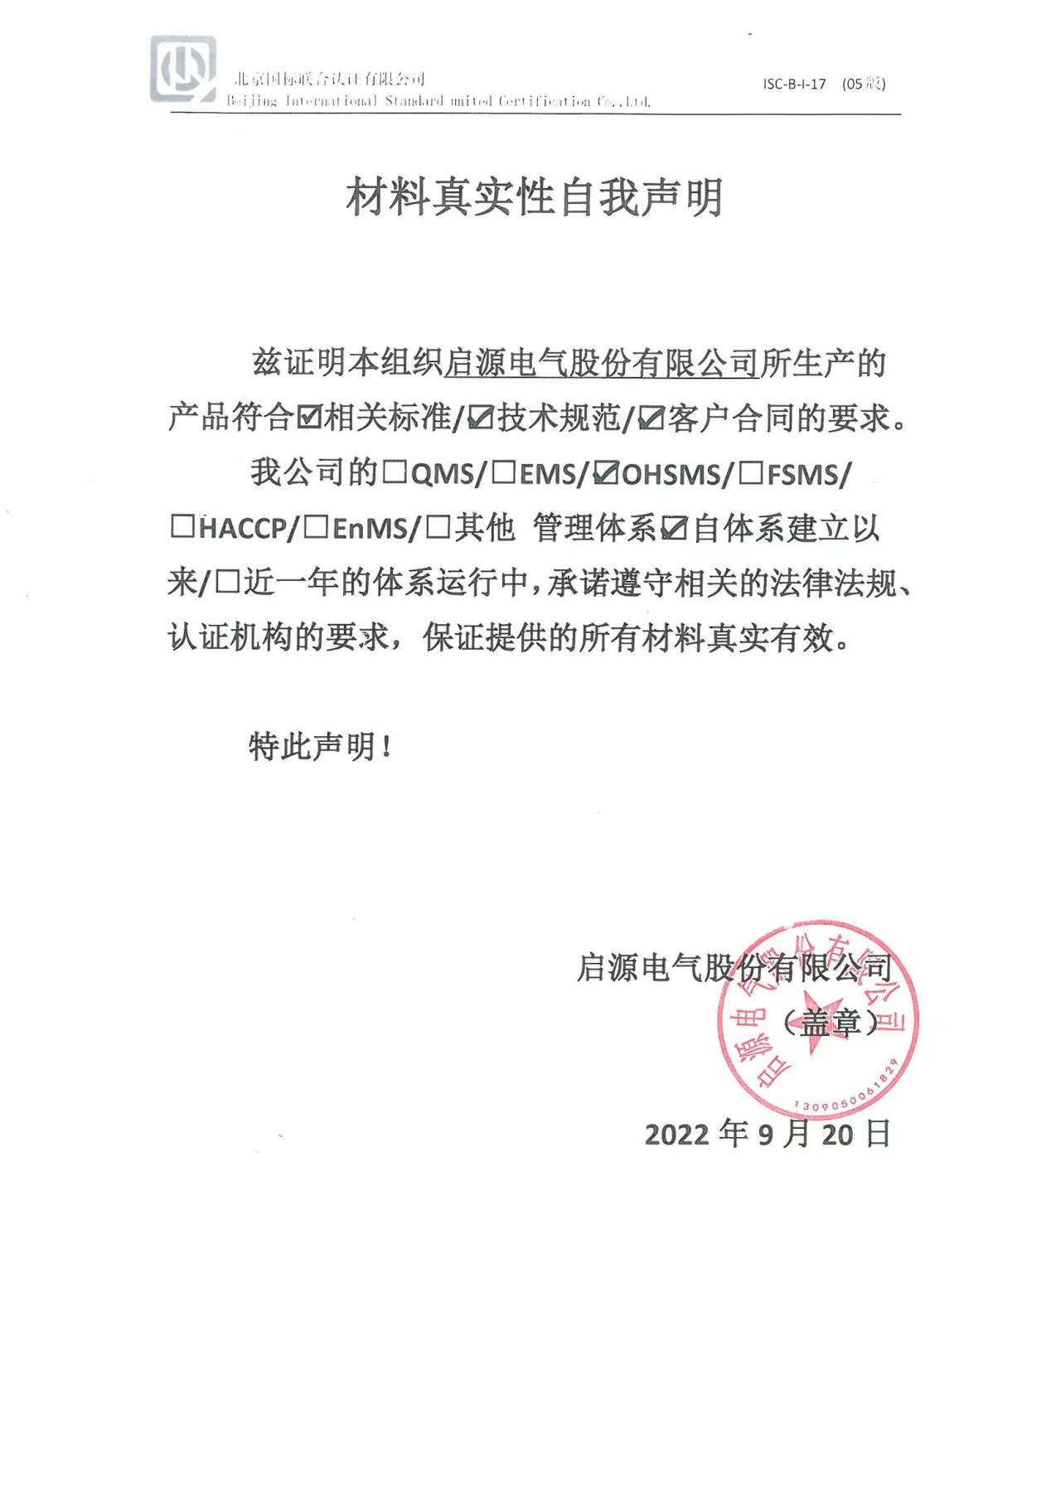
材料真实性自我声明

兹证明本组织启源电气股份有限公司所生产的产品符合þ相关标准/☑技术规范/☑客户合同的要求。
我公司的□QMS/□EMS/☑OHSMS/□FSMS/ □HACCP/□EnMS/□其他 管理体系☑自体系建立以来/□近一年的体系运行中，承诺遵守相关的法律法规、认证机构的要求，保证提供的所有材料真实有效。

特此声明！

启源电气股份有限公司
（盖章）

2022年9月20日

